提示：请将答案写在答题纸上，写在试卷页或草稿纸上的无效。交卷时请将答题纸（1-2页）和试卷页、草稿纸分开上交。
一、填空题（3分*8=24分）
1.设为连续函数，且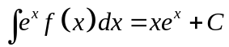，则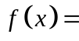____________.
2.不定积分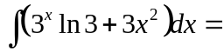_____________.
3.函数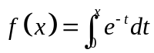的水平渐近线为____________.
4.极限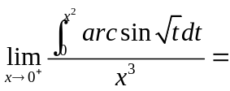____________.
5.设连续的非负函数与直线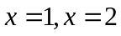及轴所围成的图形面积为，则定积分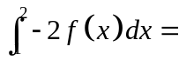_________.
6.设函数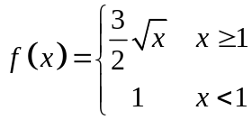 ，则定积分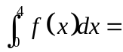__________.
7.设向量的方向余弦为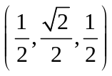，则与轴正向夹角是_____.（写为弧度制）
8.设向量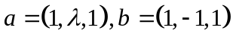，若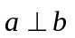，则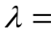___________.
二、单项选择题（3分*5=15分）
1.关于函数的极值（点）和最值（点），下列说法正确的是( ).
A. 若为函数的极值点，则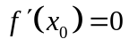；
B. 若函数在其驻点处的二阶导数存在，且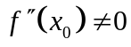，则必是的极值点；
C. 函数在上的最值点一定是极值点；
D. 函数在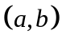内的极大值一定是最大值.
2.设函数在区间内有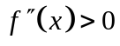，则导函数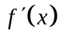及曲线在区间内分别有( ).
A. 单调增加，曲线为凹弧； B. 单调增加，曲线为凸弧；
C. 单调减少，曲线为凹弧； D. 单调减少，曲线为凸弧.
3.函数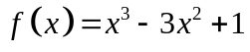的拐点坐标是( ).
A. ； B. ； C. 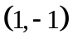； D. 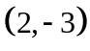.
4.若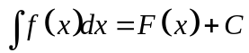，则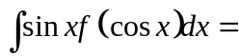( ).
A. 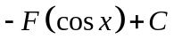；B 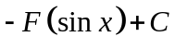； C. 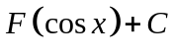； D. 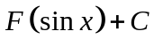.
5. 设为连续函数，且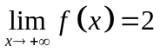，则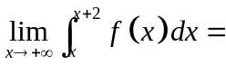( ).
A.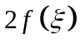； B.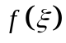； C.2； D.4.
三、计算下列积分（7分*4=28分）
1. 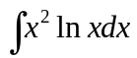；2.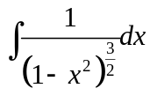；3. 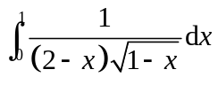；4.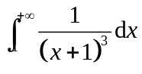.
四、解答题（6分*2=12分）
1. 利用函数的单调性，证明：当时，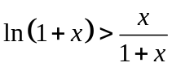.
2. 设连续函数满足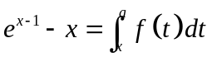，为常数，求函数及常数.
五、应用题（7分*2=14分）
1.求曲线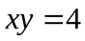与直线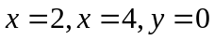所围图形绕轴旋转所得旋转体的体积.
2.设函数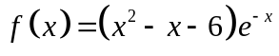，其中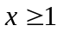，求的最大值点，并写出数列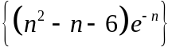的最大项.（参考数据：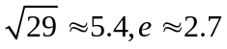）
六、（7分）已知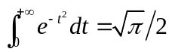，求：
(1)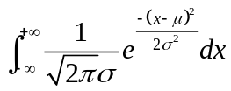；(2)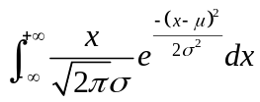.其中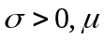均为常数.

